省评指标
部门公开文件需标注“此件主动公开”或“主动公开”字样
文字版和pdf红头文件中必须体现“主动公开”
正确示例：
1. 公开的文字版有“此件主动公开”

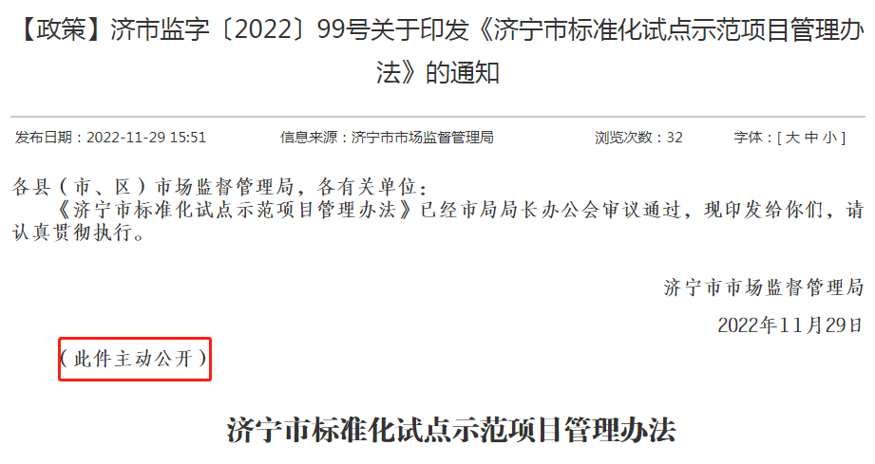

2. 公开的红头文件首页有“此件主动公开”
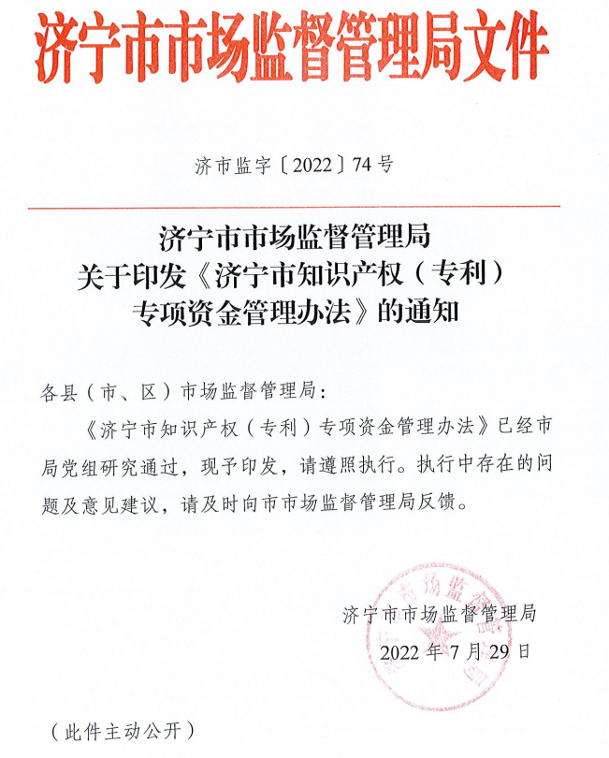
3. 公开的红头文件末页有“主动公开”
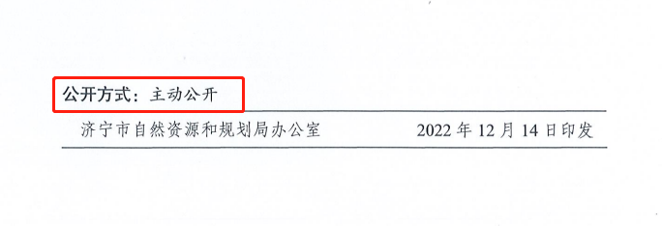
备注：依据文件种类，首页或尾页标注公开属性即可。
注意并不是首页和尾页同时标注！可以首页也可以尾页。

